Ouvrir le fichier comptes.ods
Ouvrir le fichier FEC-tmp.ods

Dans comptes.ods, créer une nouvelle feuille : feuille2
Recopier les colonnes correspondants à « N° de compte » et «compte » ( pour le FEC de la société DSM : « CompteNum » et « CompteLib »).

Trier :
Sélection les 2 colonnes, Données>trier...
Options : La plage contient des étiquettes de colonnes
Critères de tri : clé de tri 1 : CompteNum ; clé de tri 2 : CompteLib (la 2ème clé ne sert qu’a dépister des incohérences)

Filtrer :
créer une feuille3.
feuille2, colonnes : CompteNum et CompteLib sélectionnées.
Données>Plus de filtres>Filtre Standard…
Options :
- La plages contient des étiquettes de colonne,
- Sans doublons,
- Copier le résultat vers : $Feuille3.$A$1
Critère de filtre :
Champ : aucune (y compris le 1er champ, on cherche à exclure les lignes en doublon, pas les colonnes)
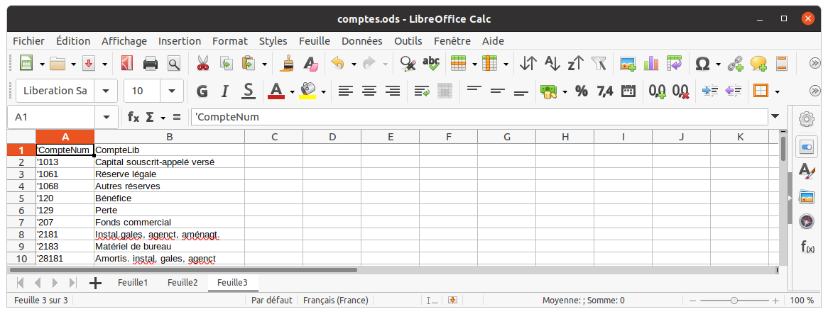

Le résultat pour la société DSM :

Pour des histoires d’accents et de casse on va comparer les numéros de compte et pas les libellés.
On observe au passage que ces numéros sont des chaînes de caractères donc on peut bien comparer puisque même type.
A la fin de se tableau feuille 3 on met une ligne de « xxxxxx » ; « xxxxxxxxx » et on recopie à la suite le tableau de la feuille 1

Cela doit ressembler à ça :
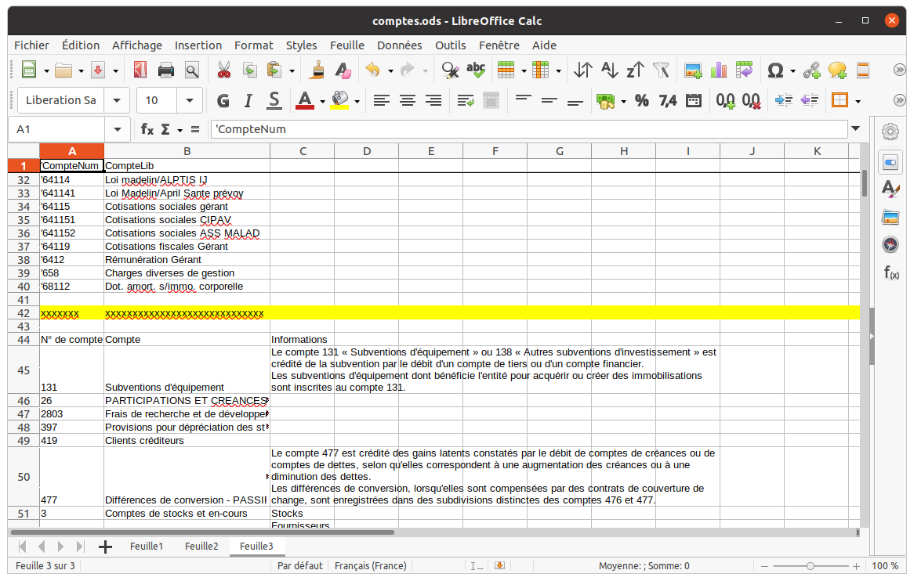

on colorie les numéros de comptes non doublons.
Les comptes colorés avant la ligne de « xxxxxxxx » seront ceux qui n’existent pas au niveau d’OpenConcerto.

Sélectionner la colonne numéros de comptes
Format>conditionnel>condition…
Choisir le contenu de la cellule est non dupliqué et le style Bad

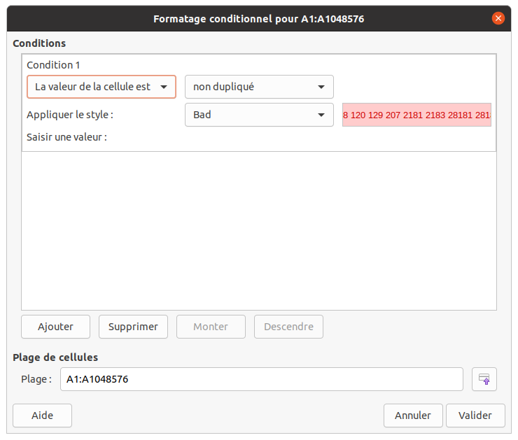

On s’intéresse à la partie des comptes du FEC soit celle avant la ligne des « xxxx ».
On obtient :
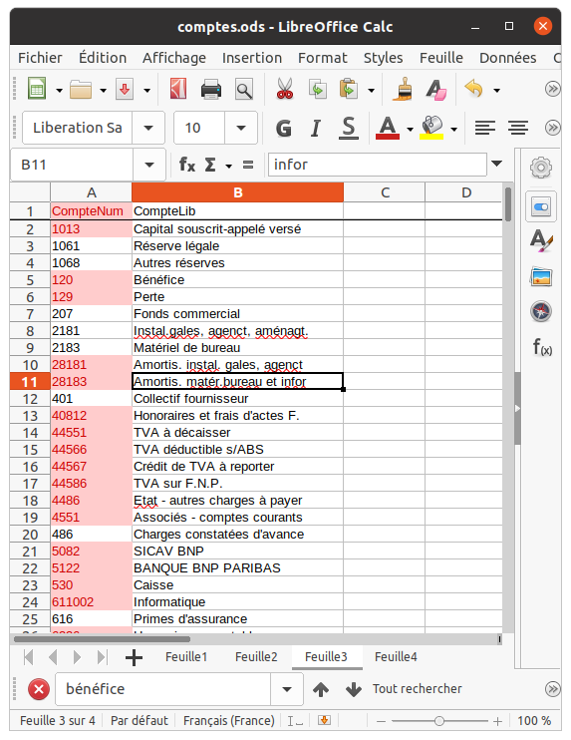

Les comptes surlignés en rose sont ceux n’apparaissant pas dans OpenConcerto.
La question est alors de modifier OpenConcerto en créant les comptes ou de modifier le fichier FEC si c’est une anomalie de choix de compte dans la comptabilité précédente.

Exemple 1 : le compte 120 = Bénéfice.

Dans OpenConcerto, si on a choisi le plan comptable de base lors de la création, on trouve le compte 12 Résultat de l’exercice (Bénéfice et pertes).
Si on a choisi le plan comptable Développé on a bien les comptes 120 et 129.

Exemple 2 : les comptes 28181 et 28183.
Tous les deux pourraient faire partie du compte 2818=Autres immobilisations incorporelles. Maintenant, si les durées d’amortissement ne sont pas identiques alors il faut continuer à les distinguer. Suivant la réponse c’est soit le fichier FEC que l’on modifie soit le plan comptable sous OpenConcerto.

Exemple 3 : compte 530 = CAISSE
Sous OpenConcerto, la caisse c’est 53 et pour éviter des problèmes on modifie le fichier FEC.

Exemple 4 : compte 64114, 641141, 64115, 641151,…
Ce sont des charges de l’exploitant. On s’attend à les retrouver sous 646 Cotisation sociales personnelles de l’exploitant. Comme je n’ai pas de salariés, que les charges de l’exploitant ne soient pas dissociées des autres n’est pas grave.
Mon niveau en comptabilité n’est pas suffisant pour statuer. A mon sens, il faudrait modifier le fichier FEC et créer de nouveaux comptes. Ici je vais me contenter de créer ces comptes sous OpenConcerto.

Suivant l’ampleur du nombre de comptes à créer, il est possible soit de repartir du backup avant la création de la société et de recréer la société en choisissant le plan comptable développé (pour espérer avoir moins de comptes à créer), soit d’ajouter les comptes un part un. (c’est pour les besoins de la démo que j’ai illustré avec le PCG de base bien que j’ai conseillé de prendre dès le départ le PCG développé.

Pour ajouter les comptes un par un, OpenConcerto : Structure > Plan comptable de l’entreprise : Dans la fenêtre Gérer le plan comptable de l’entreprise il est possible au choix
- d’ajouter un nouveau compte
- d’ajouter un compte depuis le PCG.
Ce dernier cas permet alors de choisir le plan comptable étendu et de sélectionner le compte que l’on veut ajouter.

Si vous avez des modifications substantielles du plan comptable de l’entreprise, je conseille de reconstruire le fichier comptes.ods et de refaire cette procédure de comparaison pour vérifier votre modification du plan comptable.

Pour rappel, tous les comptes qui ne sont pas créés le seront lors de l’import avec le libellé « création automatique ».

